QuickForm 1.1教师版（一键启动、免安装环境）教程
- 下载QuickForm 1.1教师版（一键启动、免安装环境）后解压；
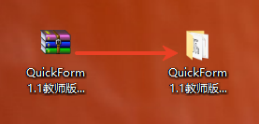
- 找到“QuickForm启动器.bat”，双击运行；
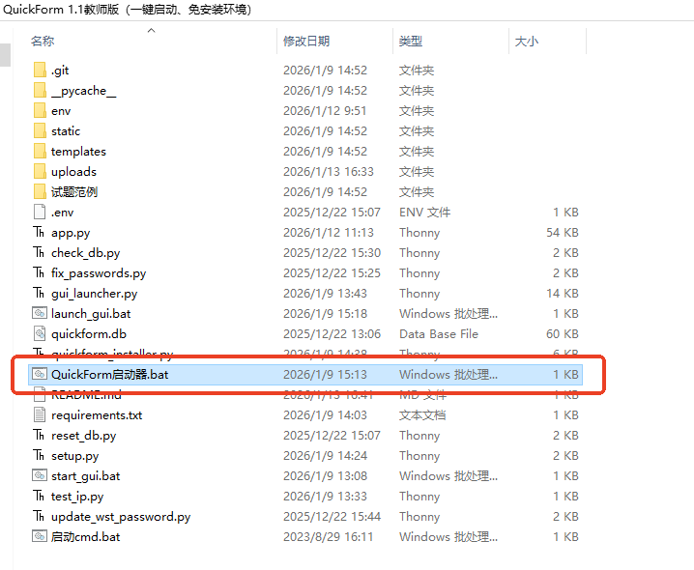
- 单击启动器界面中的“启动服务”选项
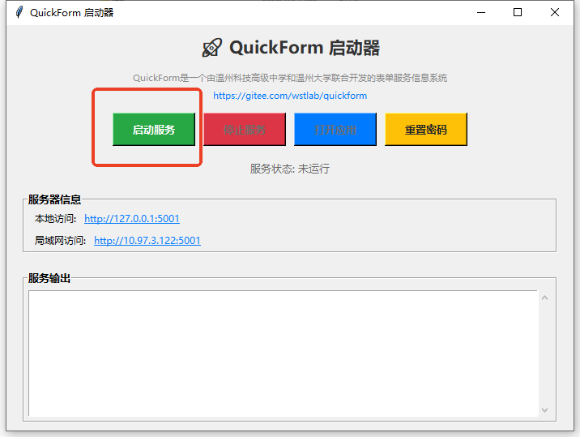
- 单击本地访问地址或局域网访问地址（或在浏览器中手动输入对应服务器地址）；
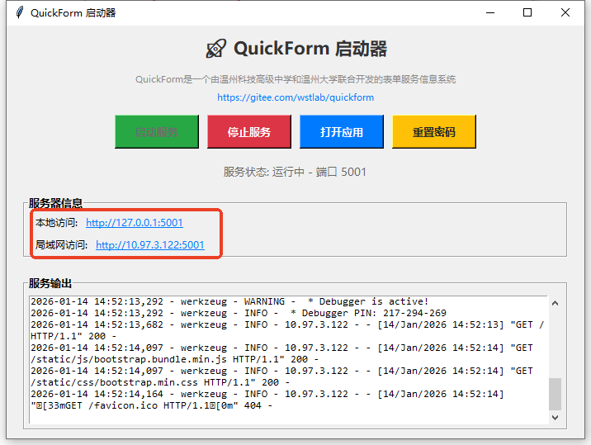
- 在打开的浏览器页面中即可使用QucikForm功能；
